Spring-Web
Spring的Web框架就是为了帮你解决这些关注点而设计的。Spring MVC基于模型-视图-控制器（Model-View-Controller，MVC）模式实现，它能够帮你构建像Spring框架那样灵活和松耦合的Web应用程序。

执行流程
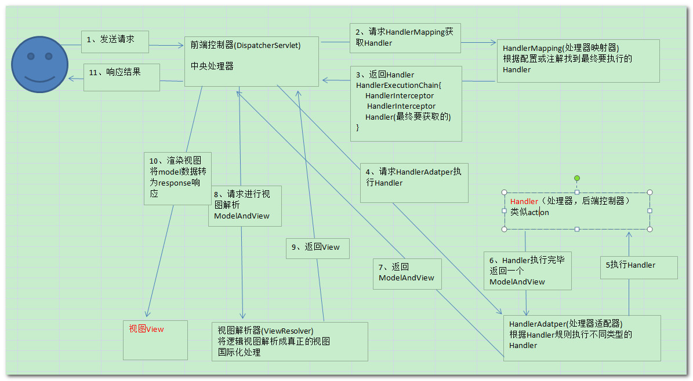

SpringMVC流程
1、 用户发送请求至前端控制器DispatcherServlet。
2、 DispatcherServlet收到请求调用HandlerMapping处理器映射器。
3、 处理器映射器找到具体的处理器(可以根据xml配置、注解进行查找)，生成处理器对象及处理器拦截器(如果有则生成)一并返回给DispatcherServlet。
4、 DispatcherServlet调用HandlerAdapter处理器适配器。
5、 HandlerAdapter经过适配调用具体的处理器(Controller，也叫后端控制器)。
6、 Controller执行完成返回ModelAndView。
7、 HandlerAdapter将controller执行结果ModelAndView返回给DispatcherServlet。
8、 DispatcherServlet将ModelAndView传给ViewReslover视图解析器。
9、 ViewReslover解析后返回具体View。
10、DispatcherServlet根据View进行渲染视图（即将模型数据填充至视图中）。
11、 DispatcherServlet响应用户。

组件说明：
以下组件通常使用框架提供实现：
DispatcherServlet：作为前端控制器，整个流程控制的中心，控制其它组件执行，统一调度，降低组件之间的耦合性，提高每个组件的扩展性。
HandlerMapping：通过扩展处理器映射器实现不同的映射方式，例如：配置文件方式，实现接口方式，注解方式等。
HandlAdapter：通过扩展处理器适配器，支持更多类型的处理器。
ViewResolver：通过扩展视图解析器，支持更多类型的视图解析，例如：jsp、freemarker、pdf、excel等。

DispatcherServlet是Spring MVC的核心。
创建的最简单的Spring MVC配置就是一个带有@EnableWebMvc注解的类
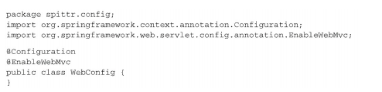

基本的控制器
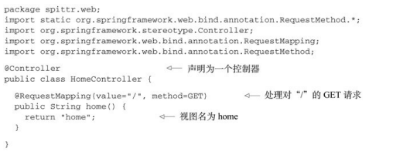

请求入参
Spring MVC允许以多种方式将客户端中的数据传送到控制器的处理器方法中，包括：
- 查询参数（Query Parameter）。
- 表单参数（Form Parameter）。
- 路径变量（Path Variable）。

Java校验API注解
